Aplikasi Alat Uji Tekan Modifikasi Metoda Tekanan (PRESSURE Method) Terhadap Daya Dukung Tanah Dasar (SUBGRADE) Berdasarkan Modified Proctor Method

Ameliza Indah Mahesa1)
Setyanto2)
Yohanes Martono Hadi3)

Abstract
As the technology of infrastructure progressed, the technology of insfrasructure development is expanding. Soil holds a vital role in good infrastructure development. To find out the good hoarder soil, it can be seen from CBR test. So, this research is to find out the suitability of the CBR collision method and pressure method of modified compactiom in laboratory with modification compaction tool.

The soil samples are used come from Tirtayasa area, Kec. Sukabumi Bandar Lampung, it consists of six samples for standard test in the laboratory and twelve samples for modified compaction test.

The laboratory result of this research is showed that the maximum volume weight (γdmaks) is 1.77 gr / cm3. The value of CBR laboratory test without soaking is 9% and with soaking is 2,7%. While the value without soaking with a modification compaction tool is 9.6% at 5 Mpa, 10.4% att 10 Mpa, and 11% at 15 Mpa, and the value without soaking is 1.7% at 5 Mpa, 2% at Mpa, and 4.5% at 5 Mpa. Based on the test results, the modification tool has a bigger CBR value compared to the standard CBR test method.

Keywords: Modified Proctor, Modified Press Compactor Tools, Compaction, CBR

Abstrak
Seiring dengan kemajuan teknologi infrastruktur , maka teknologi pembangunan infrastruktur semakin berkembang. Tanah memegang peranan penting dalam pembangunan infrastruktur yang baik. Untuk mengetahui tanah timbunan yang baik, dapat dilihat dari pengujian CBR. Oleh karena itu, penelitian dilakukan untuk mengetahui kesesuaian hasil nilai uji CBR metode tumbukan dengan metode tekanan modified proctor di laboratorium dengan alat tekan pemadat modifikasi.

Sampel tanah yang digunakan berasal dari daerah Tirtayasa, Kec. Sukabumi Bandar Lampung, terdiri dari enam sampel untuk pengujian standar di laboratorium dan dua belas sampel untuk pengujian alat tekan pemadat modifikasi.

Hasil penelitian di laboratorium menunjukkan bahwa berat volume maksimum (γdmaks) sebesar 1,77 gr/cm3. Pada pengujian di laboratorium didapatkan nilai CBR tanpa rendaman sebesar 9% dan rendaman sebesar 2,7%. Sedangkan CBR tanpa rendaman menggunakan alat tekan modifikasi didapatkan nilai CBR sebesar 9,6% pada tekanan 5 Mpa, 10,4% tekanan 10 Mpa, dan 11% tekanan 15 Mpa dan pengujian rendaman didapatkan nilai CBR sebesar 1,7% pada tekanan 5 Mpa, 2% pada 10 Mpa, dan 4,5% pada 15 Mpa. Berdasarkan hasil pengujian, alat modifikasi menghasilkan nilai CBR yang lebih besar dibandingkan dengan pengujian CBR metode standar.

Kata kunci: Modified Proctor, Alat Tekan Pemadat Modifikasi, Pemadatan, CBR

PENDAHULUAN
Seiring dengan kemajuan teknologi infrastruktur, maka teknologi pembangunan infrastruktur semakin berkembang. Bandar Lampung merupakan ibukota Provinsi Lampung yang secara tidak langsung akan mengikuti perkembangan serupa terutama aktivitas lalu lintas yang seolah membuat pemerintah harus meningkatkan pembangunan sarana dan prasarana demi menunjang kenyamanan masyarakat.

Elevasi muka tanah disebagian daerah Provinsi Lampung memiliki dataran yang tidak rata, sehingga membutuhkan tanah untuk timbunan agar mendapatkan ketinggian tanah yang direncanakan. Timbunan memerlukan pemadatan tanah agar dapat benar-benar kuat dan stabil terhadap beban struktur maupun beban non struktur.

Pemadatan tanah yaitu proses naiknya kerapatan tanah dengan memperkecil jarak antar partikel sehingga terjadi reduksi volume udara. CBR (California Bearing Ratio) adalah pengujian daya dukung tanah yang dikembangkan oleh California State Highway Departement. Untuk menentukan kekuatan lapisan tanah dasar dengan cara percobaan CBR diperoleh nilai yang kemudian dipakai untuk menentukan tebal perkerasan yang diperlukan di atas lapisan yang nilai CBRnya tertentu.

Oleh karena itu, penelitian ini dilakukan untuk mengetahui kesesuaian hasil nilai uji CBR metode tumbukan (proctor method) dengan metode tekanan (pressure method) yang akan mendapatkan besarnya konversi pemadatan tanah modified proctor di laboratorium dengan alat tekan pemadat modifikasi.

- METODE PENELITIAN
  - Tanah
2.1.1. Pengertian Tanah
Tanah adalah kumpulan butiran (agregat) mineral alami yang bisa dipisahkan oleh suatu cara mekanik bila agregat termaksud diaduk dalam air (Terzaghi, 1987).Tanah adalah akumulasi partikel mineral yang tidak mempunyai/lemah ikatan antar partikelnya, yang terbentuk karena pelapukan dari batuan (Craig, 1987).

2.1.2.Klasifikasi Tanah
Sistem klasifikasi tanah adalah suatu sistem penggolongan yang sistematis dari jenis-jenis tanah yang mempunyai sifat-sifat yang sama ke dalam kelompok-kelompok dan sub kelompok berdasarkan pemakaiannya (Das, 1995).
Berberapa sistem klasifikasi tanah yang umum digunakan, yaitu:
1 Sistem Klasifikasi Unified Soil Classification System (USCS)
Sistem klasifikasi tanah ini yang paling banyak dipakai untuk pekerjaan teknik fondasi seperti bendungan, bangunan dan konstruksi yang sejenis.
2. Sistem Klasifikasi AASHTO
Sistem klasifikasi AASHTO (American Association of State Highway and Transportation Official) ini dikembangkan pada tahun 1929 sebagai Public Road Administrasion Classification System.

2.1.3.Tanah Timbunan
Timbunan dibagi menjadi dua jenis, yaitu timbunan pilihan dan timbunan biasa. Timbunan pilihan adalah timbunan atau urugan yang digunakan untuk pencapaian elevasi akhir subgrade yang disyaratkan dalam gambar suatu perencanaan. Timbunan biasa adalah timbunan atau urugan yang digunakan untuk pencapaian elevasi akhir subgrade syaratkan dalam gambar perencanaan tanpa maksud khusus lainnya.

2.1.4.Mineral – mineral tanah
Mineral tanah adalah mineral yang terkandung di dalam tanah dan merupakan salah satu bahan utama penyusun tanah. Mineral dalam tanah berasal dari pelapukan fisik dan kimia dari batuan yang merupakan bahan induk tanah, rekristalisasi dari senyawa-senyawa hasil pelapukan lainnya atau pelapukan dari mineral primer dan sekunder yang ada.

2.2.Pemadatan Tanah
2.2.1.Definisi Pemadatan Tanah
Pemadatan tanah merupakan proses naiknya kerapatan tanah dengan memperkecil jarak antar partikel sehingga terjadi reduksi volume udara. Tingkat pemadatan diukur dari berat volume kering yang dipadatkan.

  - 2.Dasar – dasar Teori Pemadatan Tanah
1.Prinsip Pemadatan Tanah
Pada awal proses pemadatan, berat volume tanah kering (γ_{d}) bertambah seiring dengan ditambahnya kadar air. Pada kadar air nol (w=0), berat volume tanah basah (γ_{b}) sama dengan berat volume tanah kering (γ_{d}). Ketika kadar air berangsur-angsur ditambah (dengan usaha pemadatan yang sama), berat butiran tanah padat per volume satuan (γ_{d}) juga bertambah.
2.Pengujian Pemadatan Tanah Modified Proctor
Alat pemadat modified proctor laboratorium berupa silinder (mold) yang mempunyai diameter 10,2 cm dan tinggi 11,6 cm. Tanah di dalam mold dipadatkan dengan dengan penumbuk yang beratnya 4,54 kg dengan tinggi jatuh 45,72 cm. Tanah dipadatkan dalam 5 (lima) lapisan dengan tiap lapisan ditumbuk sebanyak 25 kali pukulan.

  - Daya Dukung Tanah
Daya dukung tanah adalah kemampuan tanah untuk menahan tekanan atau beban bangunan pada tanah dengan aman tanpa menimbulkan keruntuhan geser dan penurunan berlebihan. Secara umum analisis daya dukung tanah ditentukan dari daya dukung ultimate dibagi faktor keamanan yang sesuai dan dilakukan dengan cara pendekatan empiris untuk memudahkan perhitungan.

2.4.California Bearing Ratio (CBR)
California Bearing Ratio adalah perbandingan antara beban penetrasi suatu beban terhadap beban standar dengan kedalaman dan kecepatan penetrasi yang sama. Harga CBR itu sendiri adalah nilai yang menyatakan kualitas tanah dasar dibandingkan dengan bahan standar berupa batu pecah yang mempunyai nilai CBR sebesar 100% dalam memikul beban.
1. CBR lapangan (CBR inplace atau field CBR)
Digunakan nilai CBR asli di Lapangan sesuai dengan kondisi tanah pada saat untuk memperoleh itu. Umum digunakan untuk perencanaan tebal perkerasan yang lapisan tanah dasarnya tidak akan dipadatkan lagi.
2. CBR lapangan rendaman (undisturbed soaked CBR
Digunakan untuk mendapatkan besarnya nilai CBR asli di Lapangan pada keadaan jenuh air dan tanah mengalami pengembangan (swell) yang maksimum.
3. CBR laboratorium (laboratory CBR)
Penentuan nilai CBR yang biasa digunakan untuk menghitung kekuatan pondasi jalan adalah penetrasi 0,1” dan penetrasi 0,2” dengan rumus sebagai berikut:
Nilai CBR pada penetrasi 0,1” = P1 x 100%
3000
Nilai CBR pada penetrasi 0,2” = P2 x 100%
4500
Dimana:
P1 = Penetrasi 0,1”
P2 = Beban penetrasi 0,2”
Nilai CBR yang didapat adalah nilai yang terkecil diantara hasil perhitungan kedua nilai CBR.

- METODOLOGI PENELITIAN
  - Bahan-Bahan Penelitian
Adapun bahan penelitian yang digunakan yaitu sampel tanah yang digunakan berupa tanah yang berasal dari Tirtayasa Kec. Sukabumi, Bandar Lampung.
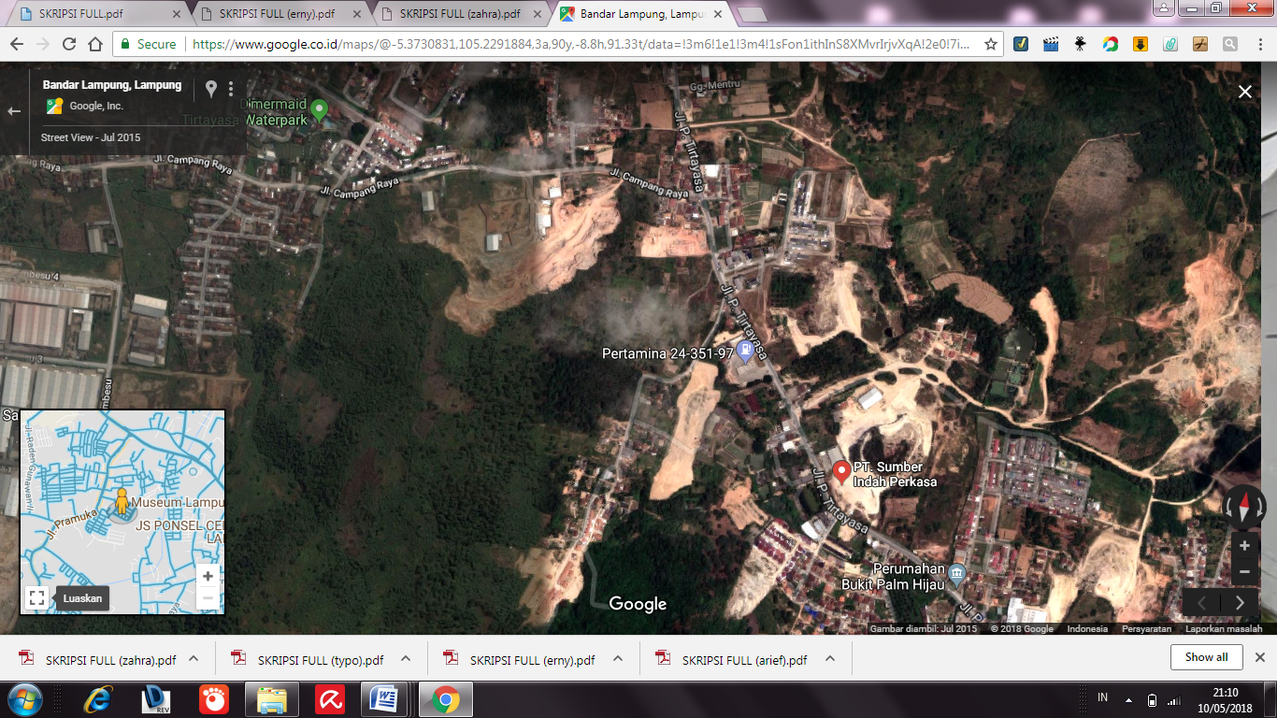

Gambar 1. Lokasi Pengambilan Sampel Tanah

3.2.Metode Pengambilan Sampel
Pengambilan sampel tanah terganggu (disturbed sample) dilakukan dengan cara pengambilan langsung sampel tanah menggunakan cangkul kemudian dimasukkan kedalam karung. Pengambilan sampel tanah tak terganggu (undisturbed sample) menggunakan tabung sampel.

  - Pelaksanaan Pengujian
Pelaksanaan pengujian dilakukan di Laboratorium Mekanika Tanah Fakultas Teknik Universitas Lampung. Adapun pengujian yang dilakukan adalah sebagai berikut:

3.2.1.Pengujian Sifat Fisik Tanah
1.Pengujian Kadar Air (Water Content Test)
Pengujian kadar air bertujuan untuk mengetahui besar kadar air yang terkandung dalam tanah.
2.Pengujian Berat Volume (Unit Weight Test)
Pengujian berat volume bertujuan untuk menentukan berat volume tanah dengan keadaan asli (undisturbed sample).
3.Pengujian Berat Jenis (Specific Gravity Test)
Pengujian berat jenis bertujuan untuk menentukan berat jenis tanah yang lolos saringan No. 40.
4.Pengujian Batas Atterberg
Batas atterberg bertujuan untuk menentukan kadar air suatu jenis tanah pada batasan antara keadaan plastis dan keadaan cair.
5.Pengujian Analisa Saringan (Sieve Analysis Test)
Pengujian Analisa Saringan bertujuan untuk mengetahui persentase ukuran butiran tanah dan susunan butiran tanah yang tertahan di atas saringan No. 200 (Ø 0,075 mm).

3.3.2.Pengujian Pemadatan Tanah Modified Proctor Method
Pengujian pemadatan tanah Modified proctor method bertujuan untuk menentukan kepadatan maksimum suatu jenis tanah melalui cara tumbukan. Dari hasil uji Modified Proctor didapatkan nilai berat volume kering maksimum (γ_{dmax}) dan kadar air optimum (w_{opt}).

3.3.3.Pengujian CBR (California Bearing Ratio)
1.Pengujian CBR Laboratorium
Pengujian CBR Laboratorium bertujuan untuk menentukan nilai CBR tanah dengan tanah yang dipadatkan di laboratorium pada kadar air tertentu. Nilai CBR yang diperoleh kemudian dipakai untuk menentukan tebal lapisan perkerasan yang diperlukan di atas lapisan tanah dasar (subgrade).
2.Pengujian CBR dengan Alat Uji Tekan Modifikasi CBR Laboratorium
Alat uji tekan modifikasi CBR laboratorium dibuat dengan memodifikasi sebuah dongkrak yang memiliki kuat tekan yang tinggi. Dengan menggunakan sistem hidrolik secara manual menggunakan dial untuk mengukur tekanan yang diberikan pada saat mengalami tekanan. Cetakan yang akan digunakan yaitu silinder (mold) dengan diameter 10,2 cm dan tinggi 23 cm. Berikut merupakan alat uji tekan modifikasi CBR laboratorium :

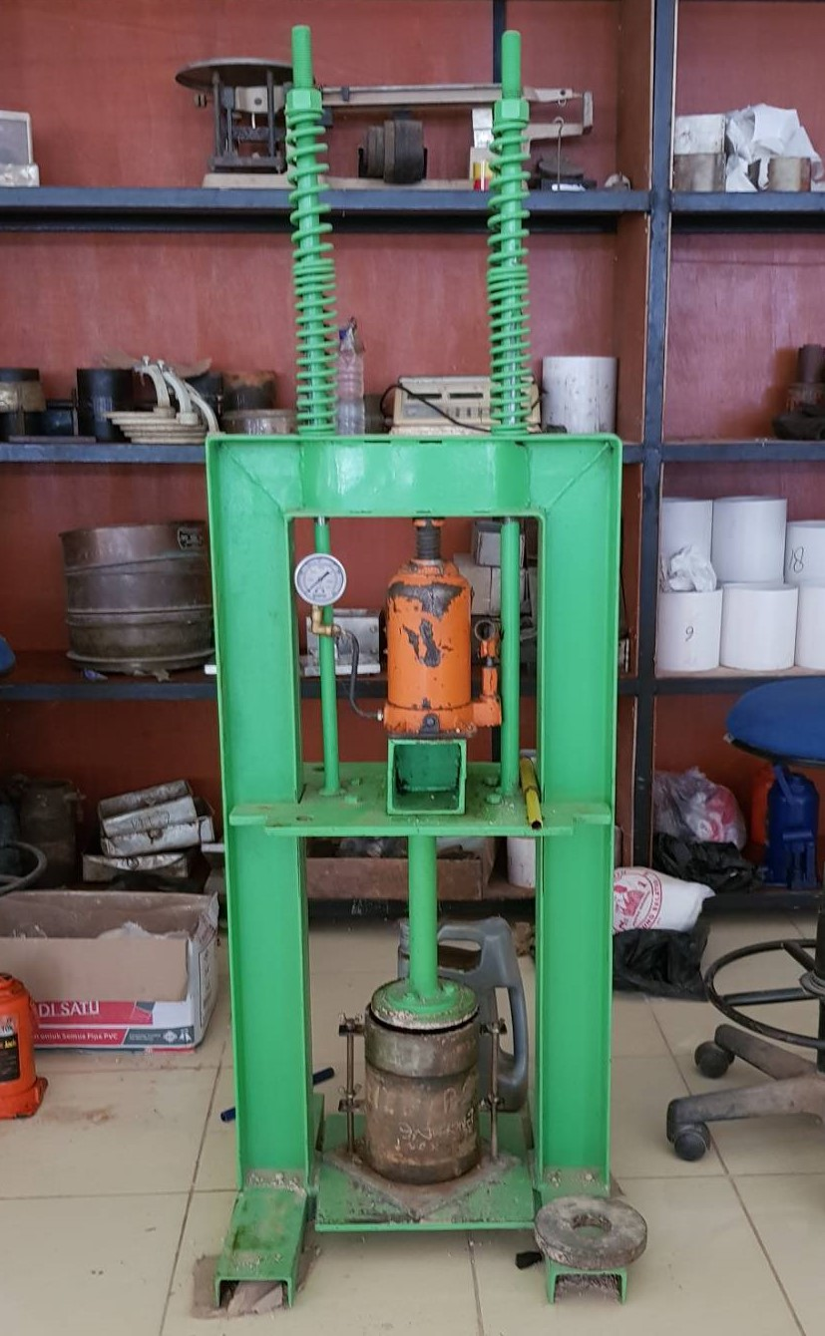

Gambar 2. Alat Tekan Pemadat Modifikasi
4. HASIL DAN PEMBAHASAN
4.1Hasil Pengujian Sampel Tanah
Nilai-nilai dari hasil pengujian laboratorium mengenai sifat fisik dan sifat mekanik dari tanah di tabelkan pada tabel berikut :
Tabel 1. Hasil Pengujian Sampel Tanah
No | Pengujian | Hasil
1 | Kadar air ( w ) | 26,84%
2 | Berat Jenis ( Gs ) | 2,58
3 | Batas Atterberg :
 | .Batas Cair ( LL ) | 41,39%
 | Batas Plastis ( PL ) | 24,50%
 | Indeks Plastisitas ( PI ) | 16,89%
4 | Analisa Saringan
 | a. Lolos Saringan No. 4 | 99,17%
 | b. Lolos Saringan No. 200 | 0,04%

4.2.Klasifikasi Sampel Tanah
4.2.1.Sistem Klasifikasi AASHTO
Menurut sistem klasifikasi AASTHO, berdasarkan hasil penelitian nilai batas cair, batas plastis, dan indeks plastisitas menunjukkan bahwa tanah tersebut memiliki angka indeks plastisitas yang lebih dari 11%. Maka tanah dari daerah Tirtayasa, Bandar Lampung digolongkan sebagai kelompok tanah A-2-7 (pasir berlanau).

4.2.2.Sistem Klasifikasi Unified Soil Classification System (USCS)
Menurut sistem klasifikasi USCS, berdasarkan hasil uji sifat fisik tanah menujukkan bahwa sampel tanah dari daerah Tirtayasa, Bandar Lampung secara umum digolongkan dalam kelompok SM yaitu tanah pasir berlanau.

4.3.Pemadatan Tanah
Pengujian pemadatan tanah bertujuan untuk menentukan kepadatan maksimum suatu jenis tanah melalui cara tumbukan. Pengujian pemadatan tanah standar dilakukan satu kali.
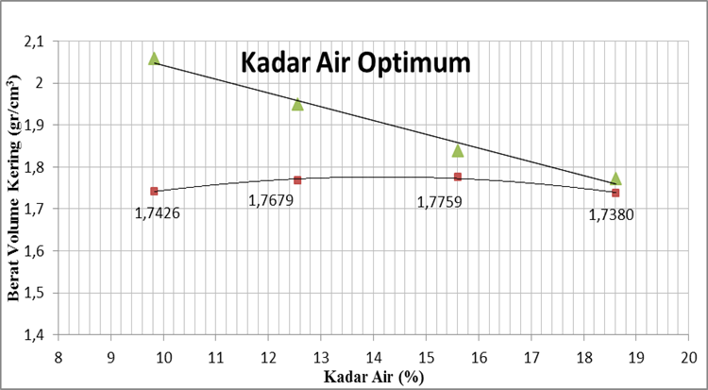
Gambar 3. Hubungan Berat Volume Kering dengan Kadar Air
Dari gambar diperoleh hasil pemadatan tanah yaitu berat volume kering maksimum sebesar 1,77 gr/cm³ dan nilai kadar air optimum sebesar 14,8%.

4.4.CBR Metode Tumbukan (CBR Proctor Method)
4.4.1.CBR Tanpa Rendaman
Hasil dari pengujian CBR tanpa rendaman metode tumbukan ditunjukan pada tabel berikut :

Tabel 2. Hasil Perhitungan Pengujian CBR Tanpa Rendaman Metode Tumbukan

Tumbukan | Berat Tanah | Volume | Berat Volume | Kadar Air | Berat Volume Kering | Nilai CBR
 | (gr) | (cm³) | (gr/cm³) | (%) | (gr/cm³)
10 | 5485 | 2956,27 | 1,855 | 16,34 | 1,594 | 9,333
25 | 5682 | 2793,04 | 2,034 | 15,85 | 1,756 | 11,66
55 | 5519 | 2647,95 | 2,084 | 15,94 | 1,798 | 16

4.4.2.CBR Rendaman
Hasil dari pengujian CBR rendaman metode tumbukan ditunjukan pada tabel berikut :

Tabel 3. Hasil Perhitungan Pengujian CBR Rendaman Metode Tumbukan

Tumbukan | Berat Tanah | Volume | Berat Volume | Kadar Air | Berat Volume Kering | Nilai CBR
 | (gr) | (cm³) | (gr/cm³) | (%) | (gr/cm³)
10 | 4289 | 2121,99 | 2,021 | 28,4 | 1,574 | 1,288
25 | 4418 | 2150,00 | 2,054 | 26,59 | 1,623 | 4,6
55 | 4545 | 2121,99 | 2,142 | 18,72 | 1,803 | 6,911

4.5.CBR Metode Tekanan (CBR Pressure Method)
4.5.1.CBR Tanpa Rendaman
Tabel 4. Hasil Pengujian CBR Tanpa Rendaman Metode Tekanan
Nama Sampel | Nilai CBR (%) | Berat Volume Kering (gr/cm³)
2,5 Mpa | 1,242 | 1,167
5 Mpa | 5,556 | 1,516
7,5 Mpa | 9,890 | 1,641
10 Mpa | 12,222 | 1,671
15 Mpa | 17,333 | 1,779
20 Mpa | 18 | 1,781
30 Mpa | 25,111 | 1,789

Berikut adalah gambar gabungan nilai berat volume kering (γ_{d}) dan nilai CBR tanpa rendaman metode tekanan pada tekanan 5 Mpa, 10 Mpa, dan 15 Mpa :
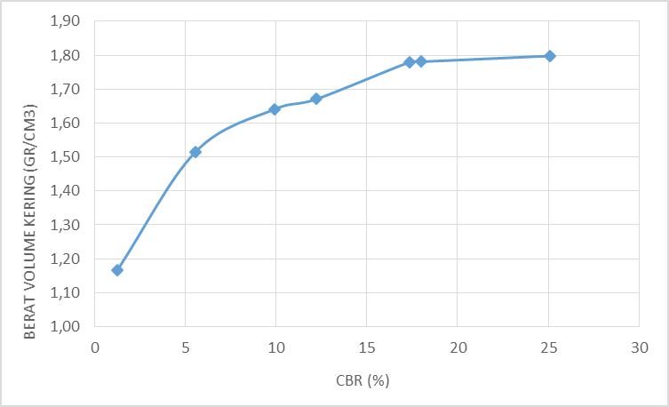

Gambar 4. Hubungan Berat Volume Kering dengan Nilai CBR Tanpa Rendaman Metode Tekanan

Berikut adalah grafik hubungan berat volume kering dengan tekanan pada uji CBR tanpa rnedaman metode tekanan :
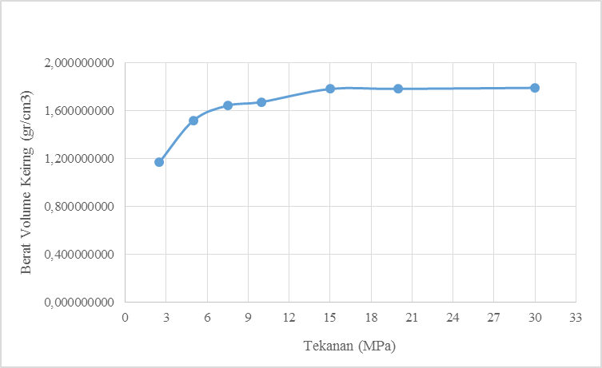

Gambar 5. Hubungan Berat Volume Kering dengan Tekanan pada Uji CBR Tanpa Rendaman Metode Tekanan
4.5.1.CBR Rendaman
Tabel 5. Hasil Pengujian CBR Rendaman Metode Tekanan

Nama Sampel | Nilai CBR (%) | Berat Volume Kering (gr/cm³)
2,5 Mpa | 0,278 | 0,278
5 Mpa | 0,488 | 0,488
7,5 Mpa | 1,667 | 1,590
10 Mpa | 1,822 | 1,687
15 Mpa | 4,489 | 1,699
20 Mpa | 7,977 | 1,817
30 Mpa | 9,222 | 1,855
Berikut adalah gambar gabungan nilai berat volume kering (γ_{d}) dan nilai CBR rendaman metode tekanan pada tekanan 5 Mpa, 10 Mpa, dan 15 Mpa :
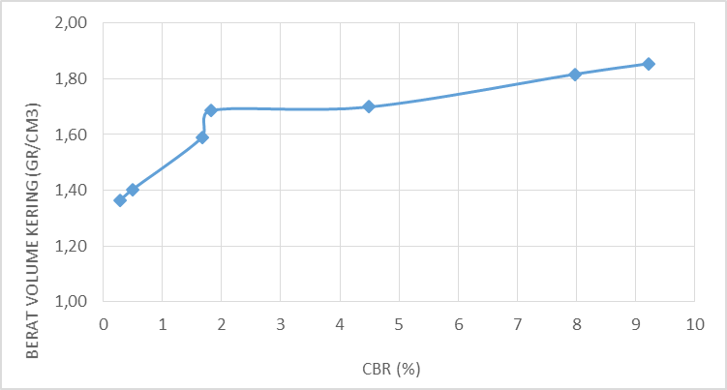
Gambar 6. Hubungan Berat Volume Kering dengan Nilai CBR Rendaman Metode Tekanan
Berikut adalah grafik hubungan berat volume kering dengan tekanan pada uji CBR rendaman metode tekanan :

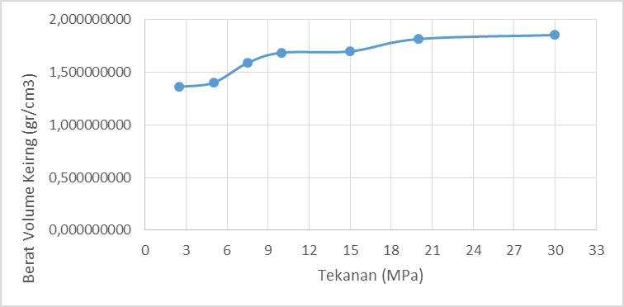

Gambar 7. Hubungan Berat Volume Kering dengan Tekanan pada Uji CBR Rendaman Metode Tekanan

5. KESIMPULAN
1. Sampel tanah yang digunakan dalam penelitian ini berdasarkan sistem klasifikasi AASHTO digolongkan pada kelompok tanah A-2-7 (pasir berlanau) dan klasifikasi berdasarkan USCS tanah tersebut digolongkan kedalam kelompok SC yaitu tanah pasir berlanau.
2. Nilai kadar air (w) dan berat volume kering (γ d) pada kondisi optimum berbanding terbalik. Semakin besar nilai berat volume kering (γ d) dan nilai (γ zav), semakin menurun nilai kadar air (w).
4. Pada pengujian CBR tanpa rendaman menggunakan alat tekan modifikasi didapatkan nilai CBR sebesar 9,6% pada tekanan 5 Mpa, 10,4% pada tekanan 10 Mpa, dan 11% pada tekanan 15 Mpa, sedangkan pengujian di laboratorium didapatkan nilai CBR sebesar 9%. Dapat disimpulkan bahwa pengujian CBR tanpa rendaman menggunakan alat tekan modifikasi menghasilkan nilai CBR yang lebih besar dibandingkan menggunakan metode standar di laboratorium.
5. Pada pengujian CBR rendaman menggunakan alat tekan modifikasi didapatkan nilai CBR sebesar 1,7% pada tekanan 5 Mpa, 2% pada tekanan 10 Mpa, dan 4,5% pada tekanan 15 Mpa, sedangkan pengujian di laboratorium didapatkan nilai CBR sebesar 4,2%. Dapat disimpulkan bahwa pengujian CBR rendaman menggunakan alat tekan modifikasi menghasilkan nilai CBR yang lebih besar dibandingkan menggunakan metode standar di laboratorium.
7. Berdasarkan hasil pengujian CBR, alat modifikasi menghasilkan nilai CBR yang lebih besar dibandingkan dengan pengujian CBR metode standar dikarenakan besar tekanan yang diberikan terbagi rata dan menyeluruh dibandingkan menggunakan hammer saat penumbukan metode standar.

DAFTAR PUSTAKA

Craig, R.F., 1994, Mekanika Tanah, Penerbit Erlangga, Jakarta.
Das, Braja. M., 1995, Mekanika Tanah (Prinsip-Prinsip Rekayasa Geoteknis) Jilid
II, Erlangga, Jakarta.
Terzaghi, K., Peck, R. B., 1987, Mekanika Tanah Dalam Praktek Rekayasa.,
Penerbit Erlangga, Jakarta.

1) Mahasiswa pada Jurusan Teknik Sipil Fakultas Teknik Universitas Lampung. surel: mahesa_indah@yahoo.com
2) Staf pengajar pada Jurusan Teknik Sipil Fakultas Teknik Universitas Lampung. Jalan. Prof. Sumantri Brojonegoro 1. Gedong Meneng Bandar lampung. 35145.
3) Staf pengajar pada Jurusan Teknik Sipil, Fakultas Teknik Universitas Lampung. Jalan Prof. Sumantri Brojonegoro 1. Gedong Meneng Bandar Lampung.

